Θέµα 2º
2.1. ∆ίνεται ο πίνακας:
Σύµβολο Ατόµου | Aτοµικός αριθµός | Μαζικός αριθµός | πρωτόνια | νετρόνια | ηλεκτρόνια
X |  | 35 |  |  | 17
Ψ |  | 23 | 11
Ω | 17 |  |  | 19
α) Να αντιγράψετε τον πίνακα στη κόλα σας και να τον συµπληρώσετε. (µονάδες 9)
β) Να εξηγήσετε ποια από τα στοιχεία που περιέχονται στον πίνακα είναι ισότοπα. (µονάδες 3)
Μονάδες 12
2.2.
α) Στο διάγραµµα παρουσιάζεται η µεταβολή της διαλυτότητας των ουσιών Α και Β σε κάποιο διαλύτη, σε συνάρτηση µε τη θερµοκρασία.
Σε δύο ποτήρια που περιέχουν το κάθε ένα 100 g διαλύτη στους 40 ºC, προσθέτουµε ξεχωριστά 10 g ουσίας Α στο ένα και 10 g ουσίας Β στο άλλο.
i) Να χαρακτηρίσετε τα αντίστοιχα διαλύµατα που προκύπτουν αν θα είναι κορεσµένα ή ακόρεστα. (µονάδες 2)
ii) Να αιτιολογήσετε την απάντησή σας. (µονάδες 7)
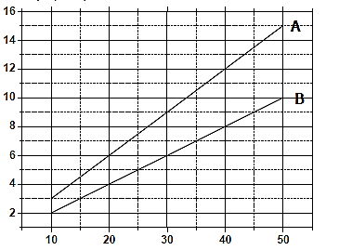
∆ιαλυτότητα
(g ουσίας /100 g διαλύτη)

Θερμοκρασία ( oC)
β) Να γράψετε τους υπολογισµούς σας για τον προσδιορισµό του αριθµού οξείδωσης του αζώτου, Ν, στις χηµικές ενώσεις:
i) HΝO₃ ii) NH₃ (µονάδες 4)
Μονάδες 13

